ΟΜΟΣΠΟΝΔΙΑ ΔΙΟΙΚΗΤΙΚΟΥ ΠΡΟΣΩΠΙΚΟΥ ΤΡΙΤΟΒΑΘΜΙΑΣ ΕΚΠΑΙΔΕΥΣΗΣ
(Ο.Δ.Π.Τ.Ε.)
Διεύθυνση: Πάντειο Πανεπιστήμιο
Λεωφ. Συγγρού 136 – Αθήνα Αθήνα 12 Ιανουαρίου 2011
Ταχ. Κωδ.: 17671 Αριθμ. πρωτ.:210
Τηλέφωνα Προέδρου:6944191513 – 2107721910
Fax : 2107722028
Τηλέφωνα Γ.Γραμματέα:6948201440-2310996751
Fax:2310-996725 e-mail:savaspap@ad.auth.gr

Προς
Τον Ειδικό Γραμματέα Τριτοβάθμιας
Εκπ/δευσης κ. Β. Παπάζογλου
Κοινοποίηση:
Αναπλ. Υπουργό Παιδείας
κ. Κ.Αρβανιτόπουλο
Γεν. Γραμματέα Υπουργείου
κ. Β.Κουλαιδή

Αξιότιμε κ. Ειδ. Γραμματέα

Στα Ιδρύματα της Τριτοβάθμιας Εκπ/σης παρότι η θητεία των προϊσταμένων των οργανικών μονάδων όλων των επιπέδων έχει λήξει από μακρού, δεν μπορούν να εφαρμοστούν οι διατάξεις για την επιλογή νέων Προϊσταμένων, λόγω μη έκδοσης των προβλεπομένων προσαρμοστικών διατάξεων. Έτσι στις θέσεις που κενώνονται λόγω της αθρόας συνταξιοδότησης του προσωπικού, οι Διοικήσεις τοποθετούν κατά το δοκούν χωρίς καμία αξιοκρατική διαδικασία τους ημέτερους και αρεστούς. Για την αποκατάσταση της αξιοκρατίας, της διαφάνειας και της άρσης των αδικιών, αλλά και για την διασφάλιση της λειτουργίας των Ιδρυμάτων, σύμφωνα με την βούληση των μελών της ακαδημαϊκής κοινότητας παρακαλούμε για την καταλυτική σας παρέμβαση για τα ακόλουθα θέματα που χρήζουν άμεσης ρύθμισης.

Α. ΓΙΑ ΤΑ ΥΠΗΡΕΣΙΑΚΑ ΣΥΜΒΟΥΛΙΑ

Σύμφωνα με τις διατάξεις του Ν. 3852/2010 δεν υπάγονται στις διατάξεις των άρθρων 157, 158 και 159 του Ν. 3528/2007 (Υπαλληλικός Κώδικας) όπως αντικαταστάθηκαν από το άρθρο δεύτερο του Ν. 3839/2010 τα Υπηρεσιακά Συμβούλια των Πανεπιστημίων και Τ.Ε.Ι.
Για το Υπηρεσιακό Συμβούλιο του άρθρου 159 του Υπαλληλικού Κώδικα με τις υπ΄ αριθμ. 100338/Ε5/31.8.2011 και 101591/Β2/31.8.2011 κοινές Υπουργικές αποφάσεις του Υπουργού Διοικητικής Μεταρρύθμισης και Ηλεκτρονικής Διακυβέρνησης και της Υπουργού Παιδείας Δια Βίου Μάθησης και Θρησκευμάτων έγιναν οι απαιτούμενες προσαρμογές.
Δεν έχουν γίνει υπαγωγή ή προσαρμογή στα Υπηρεσιακά Συμβούλια των άρθρων 157 και 158 (ΕΙΣΕΠ και ΣΕΠ) από τα οποία εκλέγονται οι Γενικοί Διευθυντές και οι Διευθυντές αντίστοιχα.
Πρόταση:
α) Οι Γενικοί Διευθυντές να επιλέγονται από τις Συγκλήτους των Πανεπιστημίων αντί από το ΕΙΣΕΠ σύμφωνα με τις διαδικασίες που προβλέπει ο Υπαλληλικός Κώδικας.
β) Σε όσα Πανεπιστήμια έχουν τουλάχιστον δύο Γενικές Διευθύνσεις να συσταθούν αυτοτελή ΣΕΠ σύμφωνα και με τις διατάξεις του δεύτερου εδαφίου του άρθρου 158 του Υπαλληλικού Κώδικα.
γ) Σύσταση ΣΕΠ στο Υπουργείο Παιδείας από Γενικούς Διευθυντές Πανεπιστημίων και Διευθυντές Τ.Ε.Ι. για την επιλογή των Διευθυντών Πανεπιστημίων και Τ.Ε.Ι. που δεν έχουν δύο Γενικές Διευθύνσεις.

Β. ΓΙΑ ΤΗΝ ΑΝΑΔΙΟΡΓΑΝΩΣΗ ΤΩΝ ΔΗΜΟΣΙΩΝ ΥΠΗΡΕΣΙΩΝ

Η Επιτροπή αναδιοργάνωσης υπηρεσιών του Υπουργείου Παιδείας, των αποκεντρωμένων μονάδων και των εποπτευομένων Ν.Π.Δ.Δ. που συγκροτήθηκε υπό τον Γενικό Γραμματέα του Υπουργείου να μην ασχοληθεί με τα Πανεπιστήμια και Τ.Ε.Ι. δεδομένου ότι τα θέματα αυτά θα ρυθμιστούν από τους Οργανισμούς των Ιδρυμάτων σύμφωνα με τις διατάξεις της παρ. κε) του άρθρου 5 του Ν. 4009/6.9.2011 ΦΕΚ 195/2011 τ.Α΄ «Δομή, λειτουργία, διασφάλιση της ποιότητας των σπουδών και διεθνοποίηση των Ανώτατων Εκπαιδευτικών Ιδρυμάτων».


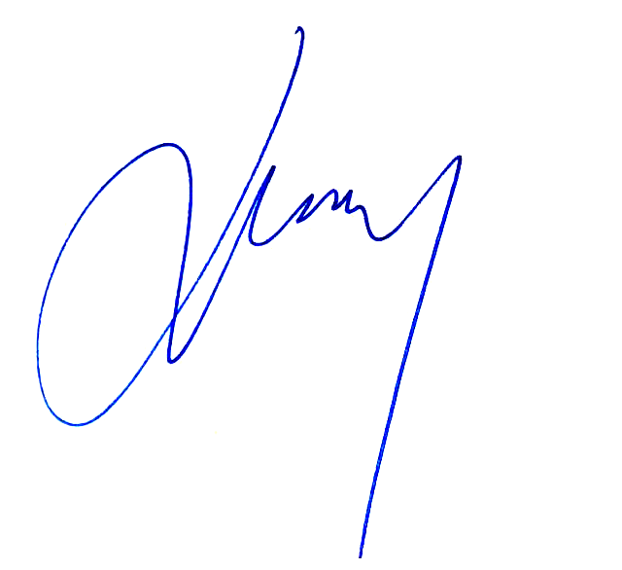
Για το Κεντρικό Συμβούλιο της Ο.Δ.Π.Τ.Ε.

Ο Πρόεδρος Ο Γενικός. Γραμματέας
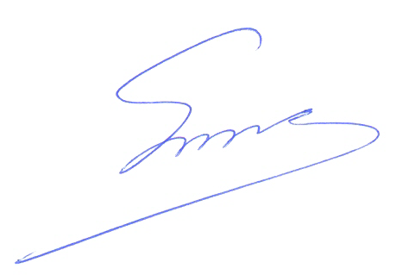 Φραγκίσκος Βορτελίνος Σάββας Παπαδόπουλος

